2026г. ОБЩЕРОССИЙСКИЙ ПРОФСОЮЗ ОБРАЗОВАНИЯ
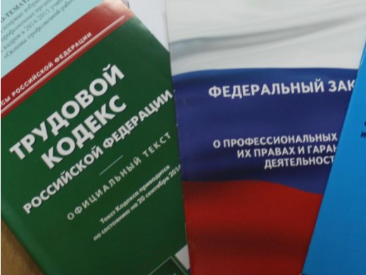Правовая инспекция труда Профсоюза | КАЛУЖСКАЯ ОБЛАСТНАЯ ОРГАНИЗАЦИЯ  ОБЩЕРОССИЙСКОГО ПРОФСОЮЗА ОБРАЗОВАНИЯ  https://www.eseur.ru/kaluga/  Информационный листок №3  Указ Президента РФ от 29 декабря 2025 г. № 994 «Об обеспечении муниципальных общеобразовательных организаций услугами связи»

Указ Президента РФ от 29 декабря 2025 г. № 994 «Об обеспечении муниципальных общеобразовательных организаций услугами связи»

Подписан Указ об обеспечении муниципальных общеобразовательных организаций услугами связи
Установлено, что впредь до внесения изменений в Закон об образовании органы государственной власти субъектов РФ вправе обеспечивать муниципальные общеобразовательные организации услугами:
по предоставлению с использованием единой сети передачи данных доступа к государственным, муниципальным, иным информационным системам и к сети "Интернет";
по передаче данных при осуществлении доступа к государственным, муниципальным, иным информационным системам и к сети "Интернет";
по защите данных, обрабатываемых и передаваемых при осуществлении доступа к государственным, муниципальным, иным информационным системам и к сети "Интернет";
по обеспечению ограничения доступа к информации, распространение которой в РФ запрещено, и к информации, причиняющей вред здоровью и (или) развитию детей, содержащейся в сети "Интернет" (для муниципальных общеобразовательных организаций);
по мониторингу и обеспечению безопасности связи при предоставлении доступа к государственным, муниципальным, иным информационным системам и к сети "Интернет";
по организации подключения к единой сети передачи данных муниципальных общеобразовательных организаций, по передаче данных при осуществлении доступа к этой сети.

Калужская областная организация Профсоюза работников народного образования и науки РФ

Тел.факс: 57-64-69, prokaluga40@mail.ru
Калуга, январь, 2026
https://www.eseur.ru/kaluga/

